Спецификация № 1
к Договору поставки № 21Ж/07-2023

г. Иркутск «21» июля 2023 г.

Общество с ограниченной ответственностью «ЖЕЛДОРКОМПЛЕКТ» именуемое в дальнейшем «Поставщик» в лице Генерального директора Черных Леонида Петровича, действующего на основании Устава, с одной стороны, и Общество с ограниченной ответственностью «ШЕЛЛРОКК» именуемое в дальнейшем «Покупатель», в лице Генерального директора Бусела Евгения Анатольеивча, действующего на основании Устава, с другой стороны, в дальнейшем совместно именуемые «Стороны», составили настоящую спецификацию к договору поставки № 21Ж/07-2023 от 21.07.2023г. на следующих условиях:

Поставщик поставляет следующий Товар:

№ п/п | Наименование | Ед. изм | Кол-во | Цена за ед.изм., в т.ч НДС 20% | Сумма, руб., в т.ч. НДС 20%
1 | Глухое пересечение типа Р65 под углом 45°без износа | комп | 1 | 2 160 000,00 | 2 160 000,00
2 | Брус деревянный пропитанный L=5,5м тип2 сечение 160х230 | шт | 10 | 10 850,00 | 108 500,00
3 | Шпала деревянная пропитанная 2 тип | шт | 14 | 4 780,00 | 66 920,00
 | ИТОГО |  |  |  | 2 335 420,00
 | В т.ч. НДС 20% |  |  |  | 389 236,67

Общая стоимость Товара, поставляемого по настоящей спецификации, с учетом НДС, составляет: 2 335 420,00 рублей (Два миллиона триста тридцать пять тысяч четыреста двадцать), включая НДС - 20%.
Порядок оплаты:
– первая часть аванса 70 (семьдесят)% от итоговой стоимости по настоящей спецификации оплачивается на основании счета поставщика в течение 5 (пяти) банковских дней с момента выставления счета и при условии подписания настоящей спецификации;
- вторая часть аванса 20 (двадцать)% оплачивается по факту уведомления о готовности товара к отгрузке, в течение 3 (трех) банковских дней с момента получения уведомления, на основании счета поставщика;
- оплата оставшихся 10 (десять)% оплачивается после осуществления Поставщиком добровольной сертификации и получения Покупателем соответствующего сертификата на Товар.
Срок изготовления составляет 25 (двадцать пять) календарных дней с момента поступления предоплаты.
Условия поставки: доставка до г. Мытищи, после поступления 100% оплаты на расчетный счет. Доставка осуществляется силами поставщика. Стоимость доставки включена в стоимость товара.
Вид транспорта – автомобильный.

Срок отгрузки и поставки Товара до объекта Покупателя составляет 10 (десять) календарных дней.
Гарантийный срок составляет 6 месяцев, с момента поставки Товара.
Документы, предоставляемые на глухое пересечение – добровольная сертификация (срок изготовления сертификата 60 календарных дней с момента изготовления Товара). Добровольная сертификация осуществляется Поставщиком за его счет.

Описание и чертеж: 534.06-2007.00.000-01

Глухое пересечение типа Р65 под углом 45º
Технические характеристики / Technical Specifications
 |  | Основные конструктивные
Вид пересечения | косоугольное | особенности /
Угол пересечения | 45º | Main Design Features
Ширина колеи рельсов типа Р65, мм / Track | 1520/1520
width, mm |  | - деревянные брусья / wooden sleepers
Поставляемая длина пересечения, мм / Length | 8500 | - комплектуется сборными крестовинами
overall, mm |  | из рельсового проката
Максимальная длина отгрузочного места, мм / | 7300 | - контррельсы из рельсового проката
Maximum length of shipping package, mm
Наибольшая масса отгрузочного места, т / | 1,6
Admitted weight of shipping package, tons
Масса перевода, т не более / Turnout weight, | 10,0
tons, not more than
Максимальная скорость движения, км/ч / | 10
Max.speed, km/hour
См. прим. 1
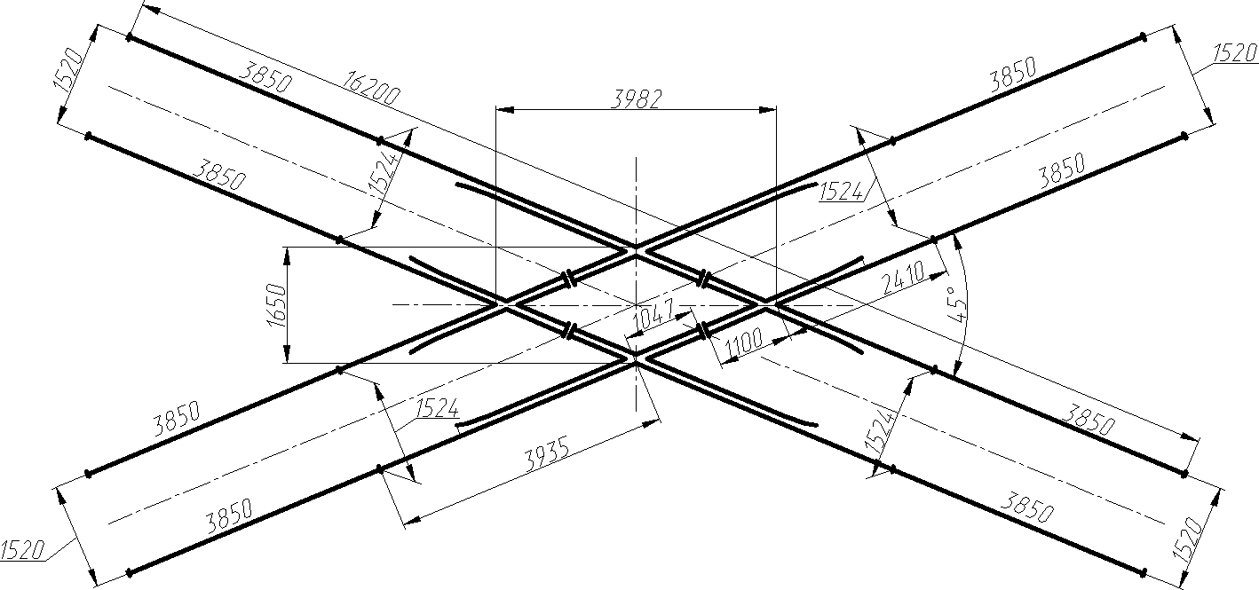
Примечание 1. Указанные рельсы не входят в комплект поставки
В комплект Глухого пересечения Р-65 угол 45° так же включены:
- Накладка 2Р65 с хранения – 16шт
- Болт стыковой М27х160 в сборе – 32шт
- Подкладка с хранения – 20шт
- Рельс Р-65 L=8500м без износа – 4шт
- Рельс Р-65 L=1520м без износа – 4шт
- Вкладыш 2 отв с хранения – 16шт
- Болт стыковой М27х220 с сборе – 32шт
- Лафет Р-65 с хранения – 2шт
- Контррельс L=1м с хранения – 4шт
- Контррельс L=0,75м с хранения – 4шт
- Лапки удержки в сборе – 26шт

Данная спецификация имеет юридическую силу и является неотъемлемой частью договора поставки №21Ж/07-2023 от 21.07.2023 года вступает в силу с момента ее подписания уполномоченными представителями Сторон.

ПОДПИСИ СТОРОН:

ПОСТАВЩИК: | ПОКУПАТЕЛЬ:
Генеральный директор  ООО «ЖЕЛДОРКОМПЛЕКТ»  _________________ Черных Л.П.  М.П. | Генеральный директор  ООО «ШЕЛЛРОКК»  _________________Бусел Е.А.  М.П.

